GUIA NÚMERO 9 AUTOEVALUACIÓN DE LENGUAJE Y COMUNICACIÓN
PRIMEROS BÁSICOS
Lecciones: ojo, mamá, mano, lana.
Nombre: |  | Curso: |  | Fecha

INSTRUCCIONES:
- Las guías deben realizarse con el apoyo del apoderado, con el fin de poder ayudar el desarrollo de esta.
- La guía debe enviarse respondida a más tardar el día 5/06/2020 al correo de su profesora jefe.

1° BÁSICO A marjorie.lagos@elar.cl
1° BÁSICO B karla.ramos@elar.cl
1° BÁSICO C cynthia.hernandez@elar.cl
-Esta guía No se debe imprimir,
-No olvidar escribir el nombre del alumno, con el fin de poder realizar la corrección de ella e ir verificando los avances de sus hijos.
-Desarrolle la guía siempre en un mismo lugar, proporcionando que este sea ameno, silencioso y cómodo, tanto para usted como para su pupilo.
Recuerde si presenta dudas, consulte con su profesora por correo electrónico.

Objetivos:
- OA3: Identificar los sonidos que componen las palabras, reconociendo, separando y combinando sus fonemas y sílabas.
- OA4: Leer palabras aisladas y en contexto, aplicando su conocimiento de la correspondencia letra- sonido en diferentes combinaciones: sílaba directa, indirecta o compleja.
- OA18: Comprender textos orales para obtener información y desarrollar su curiosidad por el mundo.

- Escucha el siguiente texto y luego responde. Marca con una X o subraya la
alternativa correcta.

Juan y Antonio
Juan y su vecino Antonio, están en la misma escuela. Ellos son grandes amigos. Les gusta mucho jugar a las bolitas y andar en bicicleta.
Ayer, jugaron toda la tarde a la pelota.
Hoy Antonio llegó a la escuela sin sus cuadernos. Antonio no pudo trabajar ni aprender hoy en la escuela.
Fuente: archivos Aptus.
- Según el texto, ¿qué hicieron Juan y Antonio toda la tarde?
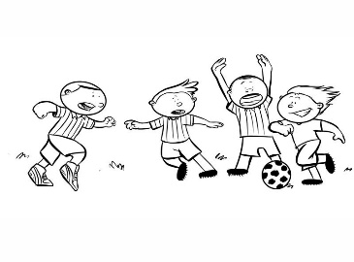
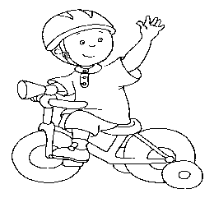
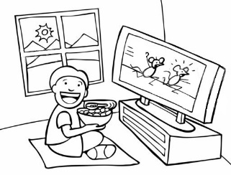

vieron televisión jugaron a la pelota anduvieron en bicicleta
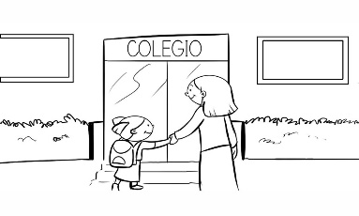
- ¿Qué les gusta hacer a Juan y Antonio?
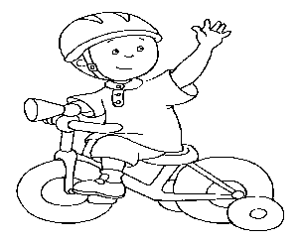
ir a la escuela andar en bicicleta sus tareas
3.- ¿Qué no llevó Antonio hoy a la escuela?
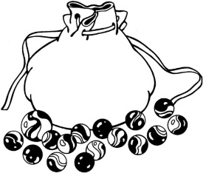
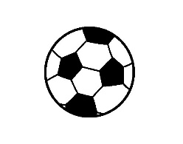

su pelota sus bolitas sus cuadernos

- Completa las palabras con j, l, m, n según corresponda.
Observa el ejemplo:
l ana
- o___o | 5. ma___o
- lámi___a | 6. leo____a
- li____ón | 7._____omo
- _____alea | 8. me___ón

- Observa las imágenes e indica cómo se llaman.( Marca con una x o subraya la respuesta correcta)

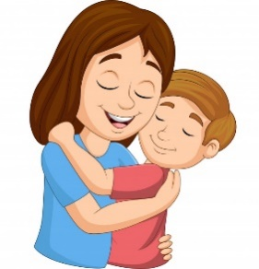
- mamá.
- mama.
- mimo.

- lona.
- lana.
- lino.

- mira.
- miro.
- mora.

- ají.
- ojo.
- ajo.

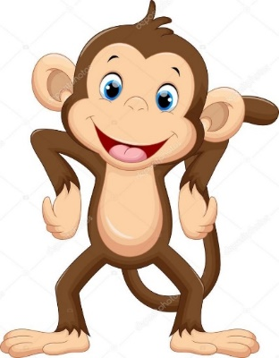

- mono.
- mano.
- mino.

